一、学习目标：
1．从生产和生活实际中，知道功率是描述物体做功快慢的物理量；
2．通过知识迁移，由速度类比出功率的概念、公式、单位，能用公式计算功率；
3．联系生活实际，能运用所学知识设计实验测功率；
二、预习交流：
1．回顾速度的知识，完成下列填空：
⑴速度是表示物体 的物理量。
⑵比较物体运动的快慢，我们可以采用三种方法：①相同的 ，比较 ；
②相同的 ，比较 ；③通过计算，得出单位时间内 ；
2.功率的物理意义
活动：提升粉笔盒
两次提升同一粉笔盒到相同高度，一次用时约2S，一次用时约0.5s，两次做功是否相同？做功的过程又有什么不同之处？在物理学中，我们用 来表示物体做功的快慢。
3.关于功率的概念
我们把 叫做功率。用字母 来表示，功率公式可写成 。
在工程技术中，常用千瓦( )、兆瓦(Mw)等作为功率的单位。
1Kw= w，1Mw=10⁶w
在国际单位制中，功率的单位是 ，它有一个专门的名称叫 ，符号是 。阅读课本，了解一些生活中常见物体的功率是多大。
三、课堂学习：
1．讨论：物体在运动时，是怎样比较物体运动快慢的？在力对物体做功时，我们又该如何比较物体做功的快与慢？

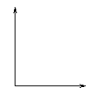
t/s
W/J
甲A
乙
O
练习：如右图所示，是甲、乙两个物体做功与所需时间的关系图像。由图可知，甲物体的功率P_{甲}与乙物体的功率P_{乙}相比较，正确的是（ ）
A．P_{甲}＜P_{乙} B．P_{甲}＞P_{乙}
C．P_{甲}=P_{乙} D．无法比较
2.有关功率的计算
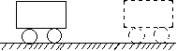
例题 小华推着小车，0.5min内在水平地面上匀速前进了15m，所用的水平推力为10N，求在此过程中小华对小车做功的功率是多大？

练习：木块在大小为5N的水平拉力作用下，10s内沿水平方向前进了2m，则拉力做功为 J，功率为 w；若木块重15N，在此过程中重力对木块做功的功率为 w。

3.估测上楼时的功率
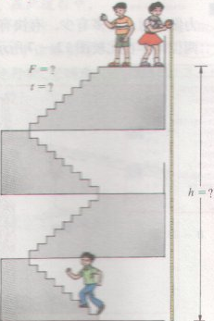
活动二：估测上楼时的功率
①要想测出人在上楼时的功率，需要测量的物理量有： 、 以及 。（写出物理量名称及符号）
②需要用到的测量工具有 、 、和 。
③人上楼时的功率的表达式是P= （用直接测得的物理量表示）
④四个人一组，相互合作，测出组内每一个同学上楼时的功率，在下面空白处设计好表格，并将数据记录在表格中。

